АССОЦИАЦИЯ
АРБИТРАЖНЫХ УПРАВЛЯЮЩИХ
«Содружество»
191124, г. Санкт-Петербург, пр. Суворовский, д. 65, лит. Б, пом. 8-Н-43ИНН 7801351420, ОГРН 1137800008477, тел. 8812-372-58-54
http://sodau.ru, e-mail: sod_au@mail.ru
Дата регистрации в реестре СРО: 21.08.2014
Номер в реестре СРО: 0043

График плановых проверок деятельности членов Ассоциации Арбитражных Управляющих «Содружество» на 2022 год.
29.12.2021 г.

В срок с 01 февраля 2020 года по 28 февраля 2020 года подлежит проверке деятельность следующих арбитражных управляющих - членов Ассоциации:

- Румянцев Осип Николаевич;
- Скороспешев Денис Игоревич.

В срок с 01 марта 2022 года по 31 марта 2022 года подлежит проверке деятельность следующих арбитражных управляющих - членов Ассоциации:

- Галушко Сергей Леонидович;
- Громов Александр Алексеевич;
- Хохлов Игорь Евгеньевич.

В срок с 01 апреля 2022 года по 30 апреля 2022 года подлежит проверке деятельность следующего арбитражного управляющего - члена Ассоциации:

- Литвинов Павел Петрович.

В срок с 01 мая 2021 года по 31 мая 2021 года подлежит проверке деятельность следующих арбитражных управляющих - членов Ассоциации:

- Булыгина Ирина Владимировна;
- Булыгина Кристина Владимировна;
- Желтов Геннадий Николаевич;
- Кобяков Сергей Александрович;
- Соломатов Алексей Викторович;
- Строгонова Ольга Владимировна.

В срок с 01 июня 2022 года по 30 июня 2022 года подлежит проверке деятельность следующих арбитражных управляющих - членов Ассоциации:

- Артамонова Алина Андреевна;
- Аслуев Али Омарович;
- Бабич Александр Викторович;
- Габовский Евгений Дмитриевич;
- Довиденко Ирина Александровна;
- Манжиков Владимир Игоревич;
- Покуневич Ярослав Николаевич;
- Халимов Рафис Агмалутдинович.

В срок с 01 июля 2022 года по 31 июля 2022 года подлежит проверке деятельность следующего арбитражного управляющего - члена Ассоциации:

- Никифоров Дмитрий Александрович.

В срок с 01 августа 2022 года по 31 августа 2022 года подлежит проверке деятельность следующего арбитражного управляющего – члена Ассоциации:

22. Платонов Аркадий Федорович.

В срок с 01 сентября 2022 года по 31 сентября 2022 года подлежит проверке деятельность следующих арбитражных управляющих – членов Ассоциации:

23. Гель Александра Дмитриевича;
- Османова Османа Магомедкамильевича;
25. Сергеева Евгения Юрьевича..

В срок с 01 ноября 2022 года по 30 ноября 2022 года подлежит проверке деятельность следующего арбитражного управляющего - члена Ассоциации:

38. Аглиуллин Ринат Дамирович.

В срок с 01 декабря 2022 года по 30 декабря 2022 года подлежит проверке деятельность следующего арбитражного управляющего - члена Ассоциации:

39. Костин Илья Николаевич.

Директор  ААУ «Содружество» | 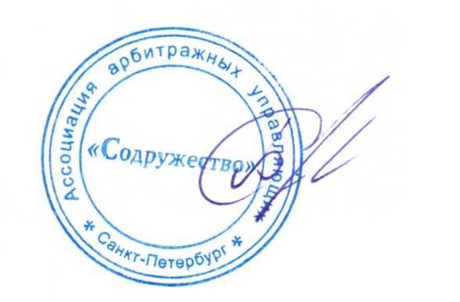 | С.Ю. Бурцев

